2023**年生命探索營暨小真福工作坊**

**入營通知**

親愛的青年朋友：

歡迎你加入了「生命探索營」的行列（包括小真福們），所有工作人員都十分期待你的到來。

以下是一些有關這次營隊的重要資訊，請你特別注意，並將訊息告知學校老師及家長：

1. 活動日期：**2023年2月25日（六）~ 2月27日（一）三天兩夜**
2. 攜帶物品：**口罩4天份、盥洗用具、健保卡、換洗衣物（多加一套）、攜帶式水杯（水壺）、個人餐具（碗筷）、隨身藥品、輕便雨具、防蚊及防曬用品、三種顏色的筆、奇異筆1支、名片小卡紙1盒、其他個人用品**。
3. 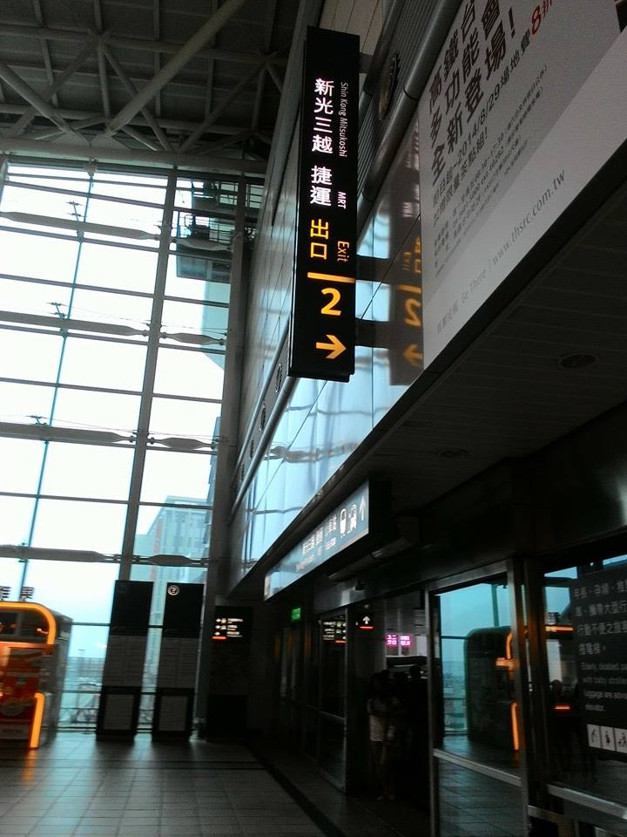交通接駁地點及時間：
4. 報到時間：2023年2月25日（六）  
   **上午9:00前**
5. 報到地點：**高鐵左營站2號出口**（會有服務夥伴等待，務必準時。）
6. 回程時間：

回程解散地點：2月27日（一）16：00高鐵左營站

1. 營地地址：真福山社福園區
2. 注意事項：為活動需要，服裝力求輕便，穿著運動鞋。

請確實注意報名系統上的各項細節，確實認真對待自己做為學校代表的榮譽。  
**請盡速加入本次生命探索營臉書社團，接收行前各項資訊。**

**「2023年生命探索營」全體工作人員**

**敬上**